МАСТЕР КЛАСС С ПОШАГОВЫМ ФОТО
АППЛИКАЦИЯ ИЗ МЯТОЙ БУМАГИ (БУМАГОПЛАСТИКА)
« БОЖЬЯ КОРОВКА»
Описание: Данный мастер класс предназначен для детей 3-4 лет, педагогов, для использования на занятиях по развитию художественно-творческих способностей.
Назначение: подарок, украшение интерьера.
Цель: продолжать знакомить детей со свойствами бумаги. Формировать способности скатывать комочки округлой формы разной величины. Использование элемента – дорисовывания.
Лето - удивительная, яркая, весёлая пора, полная самых незабываемых впечатлений и открытий. На прогулках, в тени зелёных крон деревьев и кустарников, на тонких стеблях травинок, на разноцветных бутонах и шляпках цветов можно увидеть и внимательно рассмотреть самых разных насекомых. А если понаблюдать за одним из них, то становится понятно, что насекомые живут своей не менее интересной и значимой жизнью. Божья коровка- очень милая, полезная( она питается вредными насекомыми- тлёй) представительница насекомых. Её яркая окраска привлекает внимание детей на прогулке и даёт возможность с интересом понаблюдать за ней.
Истребляет тлю жучок,
Что портит листочки,
Носит красный пиджачок
В чёрненькую точку.
И зовётся очень громко,
Может кто не знает?
Это - Божья коровка,
Листьям помогает!
С Антонюк.

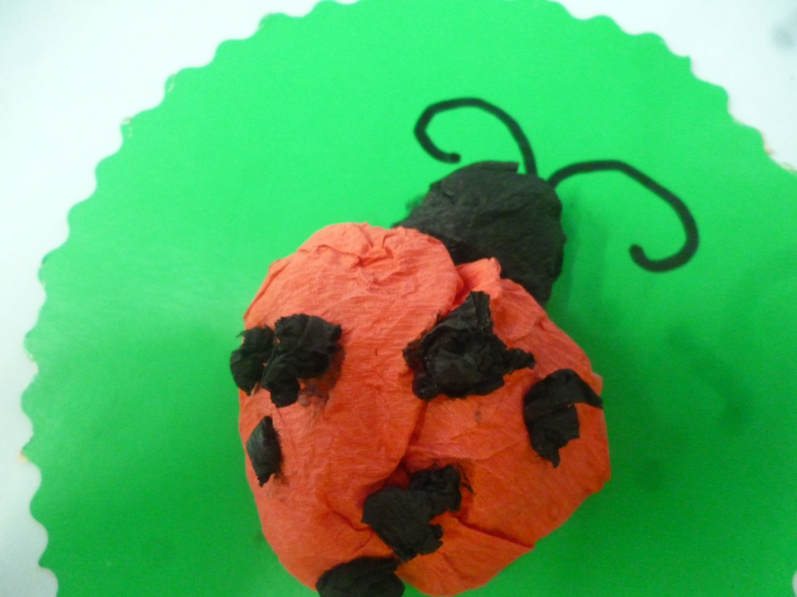

Материал: 1 салфетка красного цвета, крепированная бумага чёрного цвета, основа- силуэт листка из картона зелёного цвета, вырезанный фигурными ножницами, клей, черный фломастер.
Предварительная работа: Рассматривание иллюстраций с изображением божьей коровки, наблюдение за насекомыми на природе.
Ход занятия:
1. Из красной салфетки скатаем комочек- шар и приклеим на основу.
2. Чёрную бумагу разделим на две части. Из одной части скатаем голову и приклеим близко к туловищу.
3. Другую часть разделить на 5-6 маленьких частей, из которых скатаем пальчиками комочки- крапинки нашей божьей коровки.
4. Дорисовать фломастером усики.
Спасибо за внимание! Творческих успехов и энтузиазма!

